STUDIU GEOTEHNIC
Referitor la stabilirea naturii terenului de fundare pentru obiectivul:

- DATE GENERALE:

a) Obiectiv:
Adresă obiectiv: Oras Ploiesti, Nr. cad. , Județ Prahova.
b) Beneficiar:
c) Proiectant general: S.C. S.R.L.
d) Proiectant de specialitate pentru studiul geotehnic: Inginer Geolog Lăpuște Dragoș-Gelu
e) Numele şi adresa unităţilor care au participat la investigarea terenului de fundare:
- SOLTECH EXPERT S.R.L. – execuție lucrări de cercetare geotehnică, prelevare de probe pământ, analiză date de teren și elaborarea studiului geotehnic. Municipiul Satu Mare, Strada Amațiului, Nr. 95B, Județ Satu Mare.
f) Date tehnice furnizate de beneficiar și/sau proiectant privitoare la sistemele constructive preconizate:
- Plan de situatie

- DATE PRIVIND TERENUL DIN AMPLASAMENT:

- Date privind zonarea seismică:
Din punct de vedere seismic, conform stas SR 11100/93, amplasamentul se află în zona de grad VIII pe scara MSK, cu o perioadă de revenire de cca. 50 ani şi conform normativului P100/2013, amplasamentul se află în zona cu valorile coeficienţilor Tc=1,6sec. și ag=0,35g, pentru un interval mediu de recurenţă IMR = 225 de ani.

- Date geologice generale:
Din punct de vedere geologic, perimetrul cercetat se suprapune Depresiunii precarpatice, constituita din formatiuni de varsta Paleogen-Neogen(Miocen), ce se suprapune reliefului de Dealuri Subcarpatice. La partea superioara aceasta este acoperita de formatiuni sedimentare de varsta Cuaternara.
Aspectele pe care le ofera regiunea subcarpatica reflecta in general structura geologica. Se remarca siruri longitudinale de dealuri, corespunzand anticlinalilor, separate prin depresiuni ce provin din modelarea sinclinalelor.
Din punct de vedere structural, Subcarpatii corespund atat unitatilor mai externe ale flisului cretacic si paleogen, cat si partii interne a avantfosei carpatice, care este caracterizata prin prezenta unor cute diapire.

- Cadrul geomorfologic, hidrografic și hidrogeologic:
Principalul rau care dreneaza zona cercetata este reprezentata de raul Prahova. Raul Prahova cu afluentul sau Teleajen formeaza doua axe principale care dreneaza partea mediana a judetului pe directie NV-SE.
Din punct de vedere hidrogeologic, acviferul freatic este cantonat in depozitele poroase permeabile formate din nisipuri, pietrisuri si bolovanisuri.

- Date geotehnice:
Din punct de vedere geotehnic, s-a constatat că terenul cercetat face parte din categoria terenurilor bune pentru fundare (a se vedea pct. 3 şi 4).

- Istoricul amplasamentului și situația actuală:
Construcţia obiectiv se încadrează, conform normativului P100/2013, în clasa de importanţă IV, iar conform hotărârii de guvern nr. 766/1997 din 21.11.1997 în categoria D - construcţii de importanţă redusă.
Zona de amplasament a obiectivului este poziţionată în Orasul Ploiesti, Județul Prahova.
Valoarea caracteristică a încărcării cu zăpadă pe sol, sk=2,0kN/m2, conform CR-1-1-3/2012.
Valoarea presiunii dinamice a vântului, qb=0,4kPa, conform CR-1-1-4/2012.
Adâncimea maximă de îngheţ în zona amplasamentului şi în cadrul arealului Ploiesti, este de 0,80m adâncime, ce rezultă din lucrări de specialitate - conform STAS 6054/77.

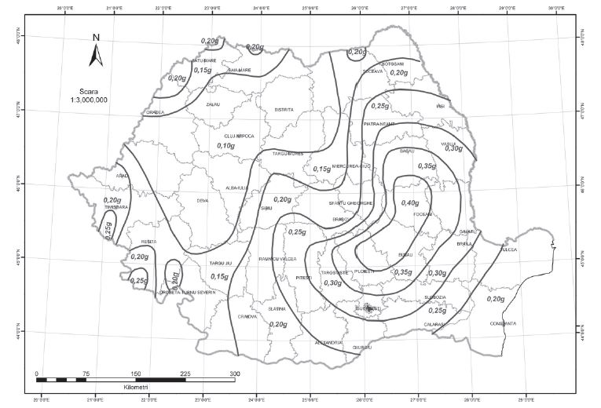

Fig. 1 - Zonarea teritoriului României în termeni de valori de vârf ale accelerației terenului pentru proiectare ag, pentru cutremure având intervalul mediu de recurență IMR = 225 ani și 20% probabilitate de depășire în 50 de ani - P100-1/2013
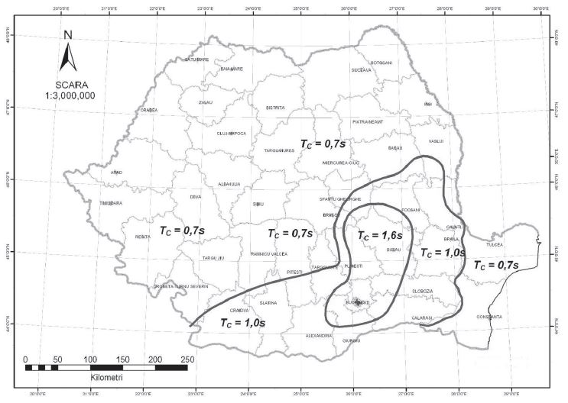
Fig. 2 - Zonarea teritoriului României în termeni de perioadă de control (colț) Tc a spectrului de răspuns - P100-1/2013
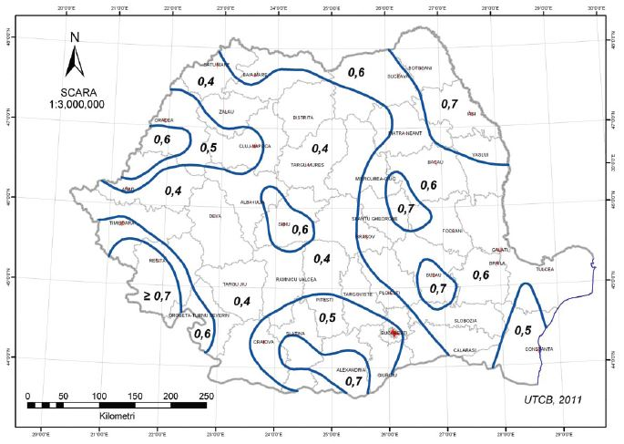
Fig. 3 - Zonarea valorilor de referință ale presiunii dinamice a vântului, qb în kPa, având IMR=50 ani

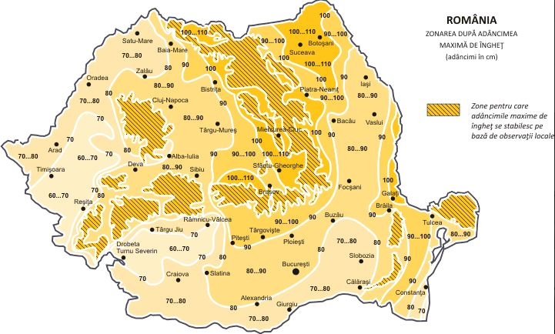

Fig. 4 - Adâncimile de îngheț din România

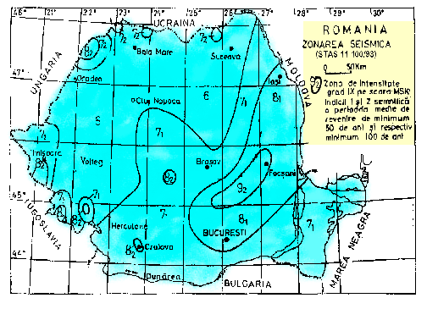
Fig. 5 - Zonarea seismică din România

- Condiții referitoare la vecinătățile lucrării:
În vecinătatea terenului cercetat sunt construcții (locuințe).
Nu deținem informații privind existenţa reţelelor (de tip gaz, apă sau canalizare).
Zona este definită de o vegetație specifică zonei de câmpie.
Fără alte pericole care să provoace vecinătăților degradări, în timpul construirii sau pe întreaga perioadă de exploatare a construcției obiectivului, astfel putem considera că pentru vecinătăți construirea obiectivului acestui proiect reprezintă un risc inexistent.

- Încadrarea obiectivului în “Zone de risc” (cutremur, alunecări de teren, inundații) care formează „Planul de amenajare a teritoriului național – Secțiunea V – Zone de risc”
Încadrarea în zonele de risc natural, la nivel de macrozonare, a ariei pe care se găseste obiectivul cercetat se va face în conformitate cu Legea nr. 575/noiembrie 2001 din Monitorul Oficial al Romaniei, lege privind aprobarea „Planului de amenajare a teritoriului național – Secțiunea a V-a – zone de risc natural”. Riscul este o estimare matematică a probabilității producerii de pierderi umane și materiale pe o perioadă de referință viitoare și într-o zonă dată pentru un anumit tip de dezastru. Factorii de risc avuți în vedere sunt: cutremurele de pamant, inundațiile și alunecările de teren.

- cutremurele de pământ: zona analizată din punct de vedere al cutremurelor de pământ se găsește în macrozona de intensitate seismică VIII, cu o perioada de revenire de cca. 50 ani, conform scării MSK;

- inundații: risc inundații la cursuri de apă și la torenți – risc existent(pe cursuri de apa).

- alunecări de teren: aria studiată nu se încadrează în zone cu potențial de producere a alunecarilor de teren (Legea 575/2001), iar la data efectuării investigațiilor geotehnice s-a constatat că terenul cercetat este stabil, nu prezintă la suprafaţă niciunul din semnele specifice fenomenelor fizico-geologice active. – risc inexistent.

- PREZENTAREA INFORMAȚIILOR GEOTEHNICE:

a) Studiul geotehnic a fost elaborat în conformitate cu prevederile NP 074-2022 şi NP112-2014 privind principiile, exigenţele şi metodele cercetării geotehnice a terenului de fundare şi a modului de întocmire şi verificare a documentaţiilor geotehnice pentru construcţii.

Investigaţiile geotehnice efectuate au constat din:
- observaţii directe asupra terenului.
- executarea a cinci foraje geotehnice, în perioada 28-29.07.2025, amplasate conform planului de situaţie anexat, care au permis cercetarea terenului până la adâncimea de 4,00-6,00m de la CTA (cota terenului amenajat), unde forajele au fost oprite.

b) Ȋn urma însumării datelor obţinute din forajele geotehnice executate pe amplasamentul obiectivului, s-a evidențiat următoarea stratificație litologică:

Foraj | Cote cap-bază strat | Nivel apă subterană | Descriere strate interceptate | Pconv
Nume | m | m | – | kPa
F₁ | 0,00-0,20 | – | umplutura din argila prafoasa cu pietris si resturi de materiale de constructie | 100
F₁ | 0,20-1,00 | – | argila prafoasa cafenie, vartoasa spre tare, umeda | 300
F₁ | 1,00-3,00 | – | argila prafoasa maroniu-cafenie, consistenta spre vartoasa, foarte umeda | 300
F₁ | 3,00-5,00 | – | argila nisipoasa cafenie, consistenta, foarte umeda | 300
F₁ | 5,00-6,00 | – | argila maroniu-verzuie cu intercalatii de pietris, foarte umeda | 300
F₂ | 0,00-0,40 | – | sol vegetal
F₂ | 0,40-1,50 | – | argila prafoasa maroniu-cafenie, vartoasa spre tare, umeda | 300
F₂ | 1,50-3,00 | – | argila prafoasa maroniu-cafenie, consistenta spre vartoasa, foarte umeda | 300
F₂ | 3,00-4,00 | – | argila nisipoasa cafenie, consistenta, foarte umeda | 300
F₃ | 0,00-0,40 | – | umplutura din argila cafenie cu pietris si resturi bituminoase | 100
F₃ | 0,40-1,00 | – | argila prafoasa cafenie, consistenta, foarte umeda | 300
F₃ | 1,00-1,80 | – | argila prafoasa maroniu-cafenie, consistenta, foarte umeda | 300
F₃ | 1,80-4,00 | – | argila prafoasa maroniu-cafenie, vartoasa, foarte umeda | 300
F₄ | 0,00-1,00 | – | umplutura din argila prafoasa cu pietris si resturi de materiale de constructie | 100
F₄ | 1,00-2,00 | – | argila prafoasa cafenie, consistenta, foarte umeda | 300
F₄ | 2,00-4,00 | – | argila prafoasa maroniu-cafenie, vartoasa, foarte umeda | 300
F₄ | 4,00-6,00 | – | argila nisipoasa cafenie, consistenta, foarte umeda | 300
F₅ | 0,00-2,30 | – | umplutura din argila prafoasa cu pietris si resturi de materiale de constructie | 100
F₅ | 2,30-4,00 | – | argila prafoasa cafenie, consistenta, foarte umeda | 300

Se recomanda o atentie sporita asupra stratelor de umpluturi, acestea putand sa aiba grosimi variabile.

c) Nivelul apei subterane nu s-a interceptat în foraje.

d) Planurile de situație cu amplasarea lucrărilor de investigare sunt detaliate în anexa 1.

e) Fișele sintetice sunt detaliate în anexele 2-5.

- EVALUAREA INFORMAȚIILOR GEOTEHNICE:

a) Încadrarea lucrării într-o categorie geotehnică s-a făcut în conformitate cu normativul NP 074/2022 prin tabelul de mai jos și s-a stabilit exigenţa proiectării geotehnice la categoria geotehnică 1 „terenuri bune pentru fundare”.

Factorii avuţi în vedere Punctaj
- Condiţii de teren terenuri bune 2
- Apa subterană fără epuizmente 1
- Categoria de importanţă a construcţiei D – redusă 2
- Vecinătăţi fără riscuri 1
- Valoarea acceleraţiei terenului pentru proiectare a_{g} = 0,35g 3
Total 9

b) Analizarea şi interpretarea datelor geotehnice ne permite să concluzionăm că zona investigată cuprinde următoarele orizonturi litologice:
- un strat superior format din „umplutura din pamant si moloz” cu grosimi variabile;
- în continuare s-au întâlnit depuneri de argile, nisipuri, prafuri, întâlnite până la adâncimea de 4,00-6,00m de la CTA, unde forajele au fost oprite.

c) Din punct de vedere geotehnic, pe amplasamentul investigat şi în jurul acestuia, nu au fost identificate fenomene de instabilitate locală a terenului, denivelări, fenomene de tasare, de alunecare sau alte fenomene care să pună în pericol stabilitatea terenului, terenul prezentând stabilitate generală bună pe toate direcţiile.

d) Evaluarea presiunii convenționale:
Pentru „”, în condițile amplasarii unor panouri fotovoltaice, din categoria de construcții D - construcţii de importanţă redusă și care respectă toate datele furnizate de către beneficiar și proiectant, presiuniunile convenţionale de bază pentru stratele străbătute, sunt menționate în Tabelul 1.

Adancimea de fundare a panourilor fotovoltaice se va alege de catre proiectantul de structura, respectand adancimea maxima de inghet din zona si tinand cont de stratele de umpluturi existente.

Calculul presiunii convenționale de bază s-a făcut conform NP 112/2014, exceptând corecțiile de adancime si lațime (acestea urmând a se aplica de către inginerul structurist, conform NP 112/2014), astfel:

P_{conv}= p_{conv} + C_{B} + C_{D} [kPa], în care:
p_{conv} – presiune convenţională de bază [kPa]
C_{B} – corelaţia de lăţime [kPa]
C_{D} – corelaţia de adâncime [kPa]

- Corecţia presiunii convenționale în raport cu lățimea este:
a) Pentru B≤5m, corecția se determina cu relația C_{B} = p_{conv} 0,05(B-1) [kPa]
b) Pentru B≥5m, corecția de lățime este C_{B}= 0,2 p_{conv}
- unde: B este lățimea fundației, în metri.

- Corecţia presiunii convenționale în raport cu adâncimea se determină cu relațiile:
a) Pentru D_{f} < 2m, C_{D} = p_{conv} × (D_{f} - 2)/4 [kPa]
b) Pentru D > 2m C_{D} = γ × (D - 2) [kPa]
- unde: D – adâncimea de fundare în metri
γ – este greutatea volumetrică a straturilor situate deasupra nivelului tălpii fundației (calculată ca medie ponderată cu grosimea straturilor), în kilonewtoni/m³.

- CONCLUZII:

În baza observaţiilor directe din teren şi celor mai sus menţionate precizăm următoarele:

- Conform Codului de Proiectare Seismică, indicativ P100-1/2013, construcţia se încadrează în clasa III de importanţă, iar conform HG 766/1997 se încadrează în categoria clădirilor de importanță normală-C.

- Seismic, amplasamentul se află, conform normativului P100/2013, în zona cu valorile coeficienţilor a_{g} = 0,35g şi T_{c}= 1,0sec.

- Presiuniunile convenţionale de bază pentru stratele străbătute, sunt menționate în Tabelul 1.
Adancimea de fundare a panourilor fotovoltaice se va alege de catre proiectantul de structura, respectand adancimea maxima de inghet din zona si tinand cont de stratele de umpluturi existente.

- Adâncimea maximă de îngheţ în zona amplasamentului și în cadrul arealului Ploiesti, este de 0,80m, ce rezultă din lucrări de specialitate (conf. STAS 6054/77).

- Este obligatorie chemarea inginerului geolog in momentul executarii sapaturilor pentru fundatii.

Întocmit,
Inginer Geolog Lăpuște Dragoș-Gelu

Prezentul studiu a fost întocmit în trei exemplare a câte opt pagini fiecare exemplar și sase anexe grafice:
A 1 - Plan de situatie
A 2-6 - Fişă sintetică a forajului geotehnic F₁₋₅

Distribuit la:
- 2 exemplare către beneficiar
- 1 exemplar către autor: Inginer Geolog Lăpuște Dragoș-Gelu

